XX单位校外人员入校申请
单位名称：XXXXXXXXX
人员一：
姓名：XXX
手机号码：
行程码、健康码、核酸报告（以报告时间为准，到校前48小时推算）：
车牌：无
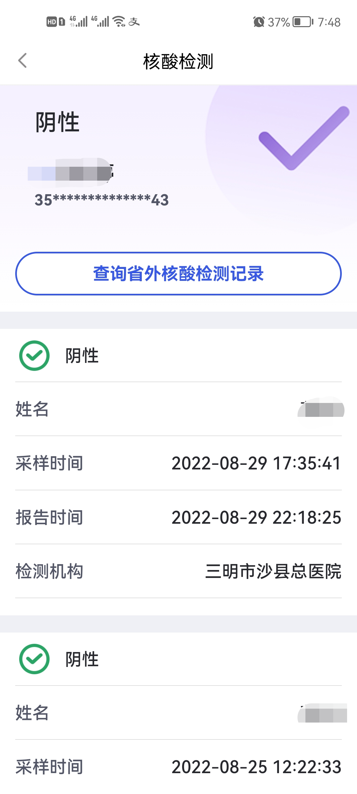
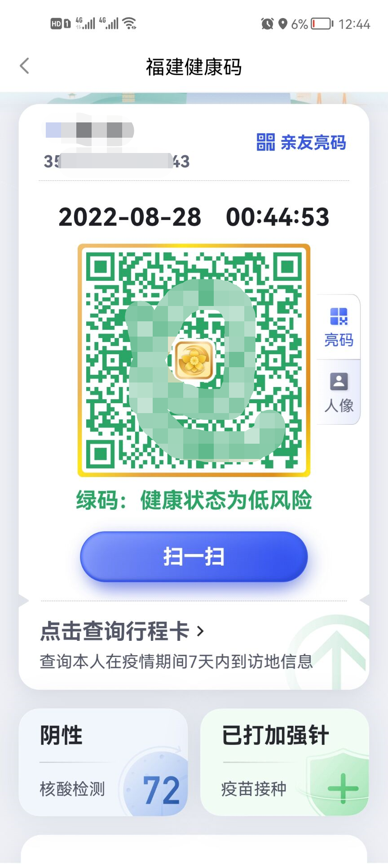
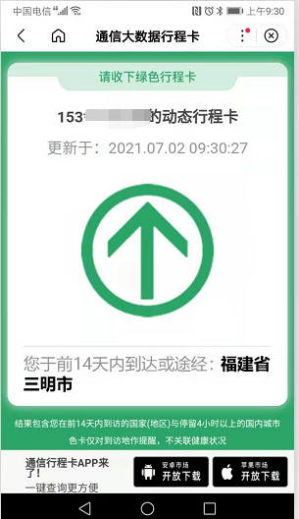

注意：所有截图不要隐藏信息，把小眼睛点开！

人员二：
姓名：XXX
手机号码：
行程码、健康码、核酸报告（以报告时间为准，到校前48小时推算）：
车牌：无

注意：所有截图不要隐藏信息，把小眼睛点开！

